Введение
Русский обрядовый фольклор широко вошел в музыку отечественных композиторов в виде цитирования напевов, воспроизведения народных обычаев и жанров. В связи с этим, прежде изучения основной программы курса «Русская музыкальная литература» в 6-7 классах музыкальной школы представляется важным кратко познакомиться с народным музыкальным творчеством, повлиявшим на самобытность произведений русских композиторов. Данная работа представляет собой конспект урока, который знакомит учащихся с наиболее зрелищной народной музыкой – с обрядовым фольклором. Актуальность подобной работы обусловлена отсутствием указанной темы в ряде учебников. Имеются в виду книга Э.Смирновой «Русская музыкальная литература» узыка,1985г.), пособие с аналогичным названием З.Осовицкой (СПб музыкальный комитет по культуре, 1997г.) и учебник А.Фролова «Музыкальная литература. 4 класс». Нужно отметить, что во втором из указанных изданий существует глава «Древняя русская музыка. Язычество древней Руси. Фольклор», но дохристианский период представлен там исключительно историческими сведениями, без упоминания о песне. Следует сказать, что частично обрядовая народная музыка упоминается З.Осовицкой в ее издании под названием «В мире музыки» (М.Музыка, 1994), но из всего обилия жанров в нем кратко описаны лишь два - колядки и веснянки. Те же темы представлены и в учебнике А.Фролова. Древние семейные обряды с пением не вошли ни в одно из указанных пособий.
Предлагаемый далее текст будет иметь ряд особенностей. Во-первых, материал излагается здесь в игровой форме, указывается использование элементов театрализации, призванных оживить занятие. Во-вторых, рассказ о собственно фольклоре сочетается с упоминанием тех произведений из программы курса, в которых цитируются или воспроизводятся обрядовые песни – свадебные или календарные. Сведения о таких параллелях помещены в таблицы. Кроме того, приложения к данной работе содержат нотные примеры. Одни из них заимствованы из фольклорных сборников, другие являются нотировками , сделанными автором реферата по материалам фольклорной экспедиции в Усвятский район Псковской области в 1979 г. Этот уникальный музыкальный материал звучит на уроках в исполнении учителя. Во время занятия также предполагается прослушивания двух дисков с записью песен в исполнении О.Ф.Сергеевой (Усвятский р-н Псковской области).

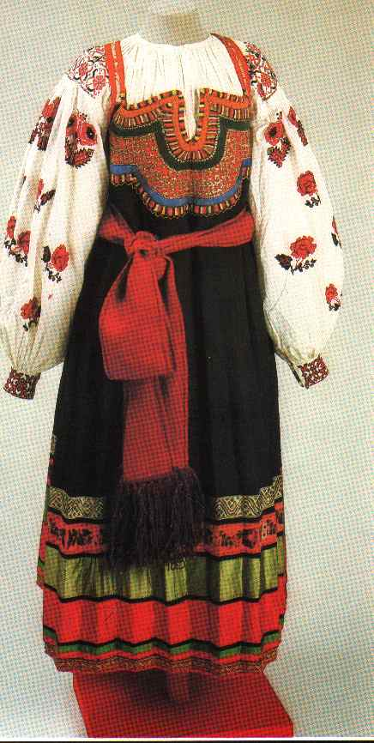
Рисунок 1.Русский костюм
Основной раздел

Урок начинается с музыкальной загадки. Педагог исполняет несколько популярных тем и просит найти среди них русские. Могут прозвучать, например, «Хабанера» из оперы Бизе «Кармен», «Венгерская рапсодия» №2 Листа, «Прогулка» из «Картинок с выставки» Мусоргского или его же «Рассвет на Москве-реке». Как правило, дети выбирают произведение правильно. Далее учитель спрашивает, почему ребята сочли эту пьесу русской. Обычно после некоторых рассуждений все приходят к мысли о том, что эта музыка напоминает народные песни. «Получается, что наши великие композиторы знали национальный фольклор, а какие народные песни известны вам?» Поскольку таких напевов учащиеся знают мало, предлагается с ними познакомиться. Разделим обряды на две группы – семейные и календарные.

Семейные обряды
Процесс изучения начинается с игры. Выбирается девочка с длинными волосами, ее -одевают в крестьянский костюм (см. рис. 1)- рубаху с вышивкой или кружевами, сарафан с обязательным поясом (что забывают порой художники по костюмам в театрах). Волосы заплетают в косу, повязывается лента. Далее разыгрывается фрагмент девичника-действа, предшествующего дню венчания. Пока «подружки» «невесты» расплетают ей косу, расчесывают и символически подрезают ее, учитель исполняет песню «Как не пава- свет по двору ходит» из сборника Римского-Корсакова (см. пример 1).
При этом в тексте произносится имя девочки, выбранной «невестой». Далее все обсуждают настроение песни (грустное) и его причину - девушка прощается с подружками, она не сможет более участвовать в их играх, и, главное, она навсегда покидает родительский дом. В семье мужа ее ждет порой самая тяжелая работа и придирки свекра со свекровью (нелюбовь к ним сквозит во многих песенных текстах).
Далее класс смотрит отрывок из мультфильма «Снегурочка» или, если есть, из видеозаписи оперы (1-ое действие, «Свадебный обряд»). На доске делается запись первой строки таблицы: Римский-Корсаков. Опера «Снегурочка», 1д., «Свадебный обряд».
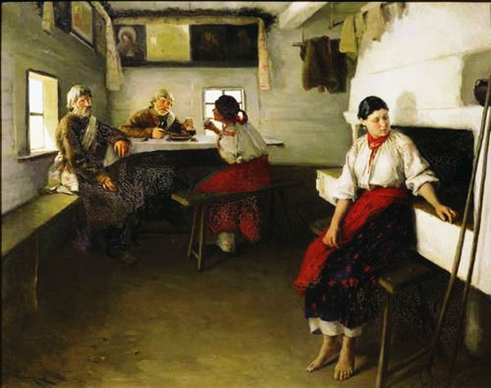

После записи учитель рассказывает о причитании невесты на девичнике, и звучит подобный плач в исполнении О.Ф.Сергеевой (диск 2, №5). Детям задается вопрос, отличается ли этот плач от слез в обычной жизни. Ученики, конечно, отмечают, что в народном причете есть напев. Обсуждаются особенности этой мелодии, в которой высокие пронзительные ноты чередуются с говорком в низком регистре. Можно еще раз подчеркнуть драматизм фольклорного обряда, связанный с прощанием навсегда с прежней жизнью. Вслед за этим учитель называет и другие события свадебной игры от ее начала: сватовство и рукобитье ,если родители невесты согласны выдать дочь замуж (рис.2), подготовка приданого, традиционное мытье невесты в бане, «надел» молодых (см. рис.3)
Рисунок 2. Сватовство

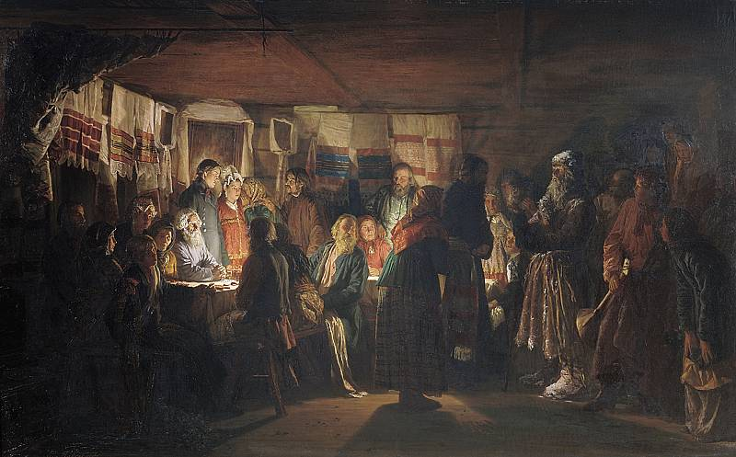

Рисунок 3. Надел молодых
родственниками в день венчания (см.рис.3), «поезда» (поездка на телегах, а сейчас на машинах, в церковь или сельсовет, см. рис.4), выкуп невесты у подружек, «перегороды» (перегораживание дороги цветами или табуретом для получения угощения от новобрачных), «княжий», т.е. свадебный пир в доме жениха (см. рис.5).
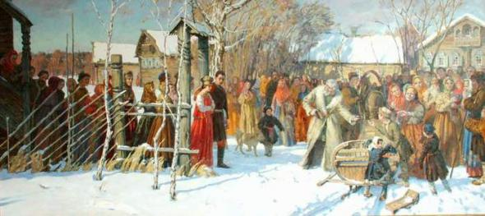

Рисунок 4. " Свадебный поезд"
В то время, как называются части обряда и описываются его особенности, звучат песни в записи или в исполнении учителя:
-наделяный «марш» (см. диск 2, № 4). О.Ф.Сергеева имитирует скрипичный наигрыш голосом.
-наделяный плач матери: «Наделяю дочушку» (см. нотный пример.2)
-поезжанская «А мы ехали, ехали» (см. нотный пример.3)
-застольная величальная «Иринки- души серьги хороши» (см. нотный пример 4)на свадебном пиру ./
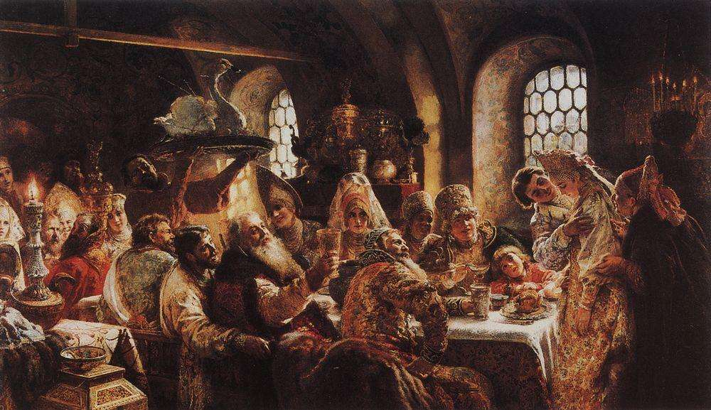

Рисунок5. . Маковский. Боярский пир 17 века.

Забегая вперед, педагог может отметить, что свадебный обряд — часто встречающаяся сцена в операх русских композиторов. Со свадебного пира начинается опера «Руслан и Людмила». ( Учитель предлагает вспомнить автора оперы, предполагая, что ребята назовут Пушкина как создателя поэмы. Выяснив, что оперу на данный сюжет написал Глинка, вносим в таблицу вторую строку: Глинка, «Руслан и Людмила», 1д., свадебный пир.)
Продолжая обзор, педагог рассказывает о застолье после венца и в опере Даргомыжского «Русалка», во втором действии. (Вносим в таблицу третью строку). На пиру звучит «корильная» т.е. укоряющая песня «Сватушка, сватушка, бестолковый сватушка». Учитель также сообщает, что в первой опере Глинки «Жизнь за царя» обыгрывается причет невесты. Правда, там плач Антонины только подружкам кажется обрядовым, на самом деле она оплакивает близкую гибель отца. Тем не менее, вносим и эту оперу в таблицу четвертой строкой и получаем следующее (см. табл. на след. стр.)

Таблица 1. Свадебный обряд в операх русских композиторов
Композитор | Название оперы |  | Номер
- Римский-Корсаков | «Снегурочка» | 1д. | «Свадебный обряд»
2.Глинка | «Руслан и Людмила» | 1 д. | Интродукция. Свадебный пир
3.Даргомыжский | «Русалка» | 2 д. | Финал 2 д., хор «Сватушка»
4.Глинка | «Жизнь за царя» | 3д. | «Свадебный хор»
( Дальнейший текст будет представлять собой прямую речь учителя).
-Давайте проверим нашу память и назовем события свадебного обряда. (Названное записывается в таблицу):

Таблица 2. Части свадебной игры
Сватовство и рукобитье | 2 месяца до свадьбы
Девичник | Накануне венчания
Надел | Утро в день венчания
«Поезд» - поездка в церковь
«Княжий пир» | После венца

-Какие еще события в жизни простого человека необычайно важны? Конечно, рождение и смерть. С ними, как и со свадьбой, связаны семейные обряды. Маленькому человеку поют колыбельные (см. нотный пример 5). Над умершим исполняют похоронные плачи. Причитают в народе и вспоминая усопшего близкого. (Учитель исполняет поминальный плач матери ,потерявшей когда-то детей.( См. нотный пример 6). Такое голошение облегчает горе, помогает человеку. Обратите также внимание, как поэтичны фольклорные причеты, как трогательны сочетания «дочушки-кукушки, сынка-соколка». Поминальный плач может исполняться на тот же напев, что и свадебный. Народный плач включили в свои оперы Мусоргский ( плач Ксении, 2 д.. «Борис Годунов», плачевые интонации в хорах народа), Бородин ( плач Ярославны, 4д.)
Календарные обряды
-Как вы думаете, есть ли в жизни земледельцев события, важные для всех? Конечно, это солнцеворот, выгон скота на пастбище после зимы, сбор урожая и т.д. Каждому событию в древние времена соответствовал обряд. Поскольку они связаны со временем года, с календарем, их назвали календарными. Давайте мысленно проживем с русским крестьянином целый год и побываем на всех необходимых праздниках. Вы можете спросить, разве праздник — это необходимость? Для крестьянина языческой поры обряд - это важнейшее действо. Кстати, язычество на Руси - это какие века?... Да, Крещение Руси произошло в 989г., но еще долго после него у земледельцев сохранялась вера в силу обряда. Песнями, играми и плясками люди пытались воздействовать на силы природы, получить хороший урожай.
-Календарный год начинался с зимнего солнцеворота, в конце декабря- начале января, когда солнце как бы рождалось заново. Сейчас мы в это время празднуем Рождество Христово ( Знаете дату? Давайте обведем в календаре 7 января, а по старому стилю это 25 декабря). Читали ли вы повесть, в названии которой есть слово «Рождество»? Конечно, это «Ночь перед Рождеством» Гоголя. Посмотрим отрывок из мультфильма с таким заглавием. Чем заняты парни и девчата в Рождественскую ночь? Да, они поют, пляшут и шествуют с Вифлеемской звездой. (Вы знаете, наверное, что особая звезда стояла над пещерой, где родился Христос. См. также иллюстр. №6). По повести Гоголя написал одноименную оперу Римский- Корсаков.
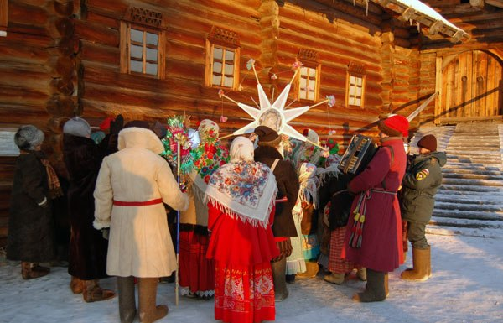

Рисунок 6.. Колядование
В связи с каким сочинением мы уже упоминали это имя? Да, «Снегурочка». Давайте запоминать, в каких произведениях будут показаны календарные обряды. ( Пишем первую строку таблицы «Календарные песни в сочинениях русских композиторов»:Римский-Корсаков «Ночь перед Рождеством»,колядки).
Название этих песен связано с колядованием: в Рождественские вечера молодежь ходила по домам и пела под окнами шуточные припевки. ( Учитель поет: «Как и шла Коляда», см.прим.7. В качестве игрового момента в песне называются имена тех ребят , которые находятся в классе. В подставляемый мешок они кидают конфеты.) Посмотрим в мультфильме, как одаривали певцов хозяева потому, что те желали им здоровья, хорошего урожая. В такие пожелания верили. Скупым же припевали: «Кто не даст пирога - мы корову за рога».
Рождеством открывалось самое веселое время — Святки. Они длились до Крещения Господня (19 дек н.ст./6 дек. ст.ст.) . От языческих времен вплоть до ХХ века сохранился обычай одеваться ряжеными (отсюда - детские новогодние маски), а также гадать. Посмотрим фрагмент из фильма «Как царь Петр арапа женил»,где в дом к Ганнибалу- предку Пушкина- являются непрошенные гости и чудят.
О гадании мы читаем у Жуковского в поэме «Светлана»:
«Раз в Крещенский вечерок
Девушки гадали.
За ворота башмачок,
Сняв с ноги, бросали»
Зачем это девушки кидали обувь?... Гадальщицы желали узнать, откуда прибудет их жених. Носок сапожка указывал им направление.
А теперь взглянем на картинку (рис.7). Здесь изображено особое гадание, с музыкой. Песни назывались подблюдные, т.к. гадали с блюдом. 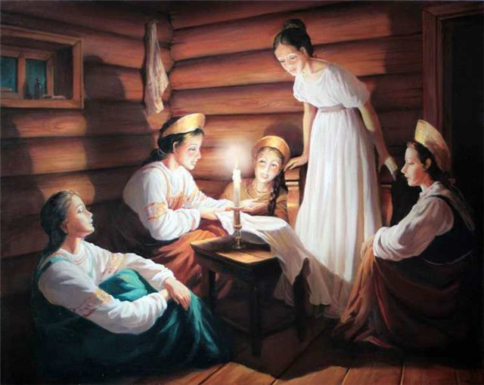

Рисунок7.. Гадание. Подблюдные песни
На него все девушки клали свои украшения. Ведущая отгораживалась занавеской (дежой), под пение подружек она водила рукой по блюду и в нужный момент вынимала одно из колечек или сережку. Хозяйке кольца будущее, по поверью, сулило то, о чем пелось в куплете.
(Учитель исполняет подблюдную «3а дежою сижу», см. прим. 8 ) Этот обряд можно
театрализовать, собрав на любой поднос заколки девочек и «занавесив» одну из них платком. На слова: «Кому вынется, да тому сбудется. Слава!» следует поднять одно из украшений.] При чем здесь «Слава!» - не понятно, но композиторы использовали такие мелодии именно для славления. Например, в опере «Борис Годунов» народ славит нового царя на мотив подблюдной. (На доске в таблицу вписываем №2: Мусоргский, «Борис Годунов», пролог,2 картина, хор “Уж как на небе солнцу красному слава!”) Прим. 9
— А у древнего крестьянина время бежит своим чередом, и близится весна. Наступает время Масленицы. Этот древний языческий праздник в христианские времена совпал с последней неделей перед Великим постом. (Если есть время, можно рассказать о меняющемся от года к году времени начала поста и о переходящем порядке празднования Пасхи.) В последние века Масленица — веселое время развлечений. Какие из них вы видели, в каких участвовали? Да, едят блины, жгут чучело. А почему едят блины?...
Конечно, блин- символ солнца, желтого, горячего. Когда-то люди всерьез верили, что подобное притянет подобное, и поедание блинов приблизит теплые солнечные дни. Наряжание и сжигание чучела тоже имело когда-то магический смысл: Масленицу, т.е. зиму, таким образом прогоняли . Кроме того, скакали на лошадях, катались на тройках, играли в снежки .

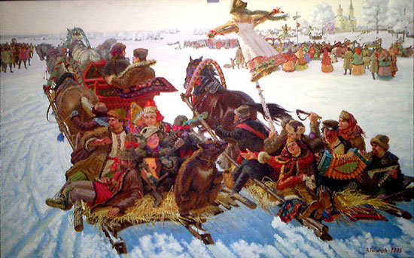
Рисунок 8а. Масленица

Все эти игры. Как считали наши предки, должны были будить землю.
Давайте посмотрим фрагмент оперы «Снегурочка» в виде мультфильма. В нем берендеи как раз празднуют Масленицу... О каком обряде мы говорили раньше в связи со «Снегурочкой»? Да, о свадьбе. Римский-Корсаков включил в свою оперу сразу несколько мелких мотивов масленичных народных песен, а часть сочинил. Давайте впишем №3 в таблицу об обрядах: Римский-Корсаков, «Снегурочка», пролог, хор «Проводы Масленицы». Можно также послушать, как поет масленичные песни О.Ф.Сергеева (см. диск 1,№4). См. также прим. 10.
— В христианском календаре последний день Масляной недели именуется Прощеным Воскресением. В этот день все просят прощения друг у друга, очищаясь от обид перед Великим постом.
Весна ожидалась земледельцами с нетерпением, и для ее «приближения» пелись веснянки, пеклись «жаворонки», исполнялся особый обряд. Замужние женщины пекли «птичек» из серой или белой муки. «Жаворонками» из грубого теста играли, потом скармливая скотине. «Птичками» из сдобного теста угощались сами. Простейший вариант «жаворонка» делается из теста, скатанного в «колбаску». Эту полоску просто завязывают узлом, с одного края вытягивая «клюв», а с другой надрезают, как «хвостик». Готовые фигурки ставят в духовку. (см. рис.9)

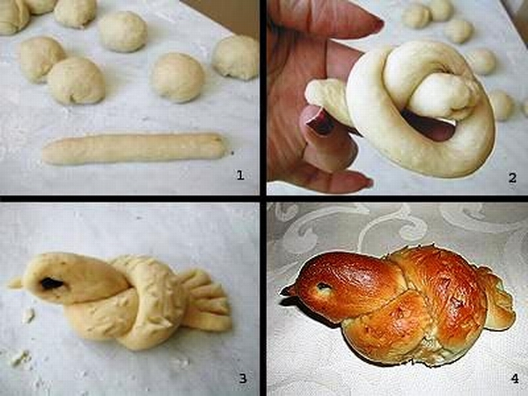
3
Рисунок 9.. "Жаворонки" из теста

Юные девушки выходили на открытое место- в поле, на горку, неся шесты. На них укреплялись «птички». Крестьяне верили, что, завидев жаворонков из теста, к ним прилетят их живые собратья. Чистыми высокими голосами девушки пели веснянки (см. нотный пример11) исполняет педагог: «Весна -красна, теплое летице»).
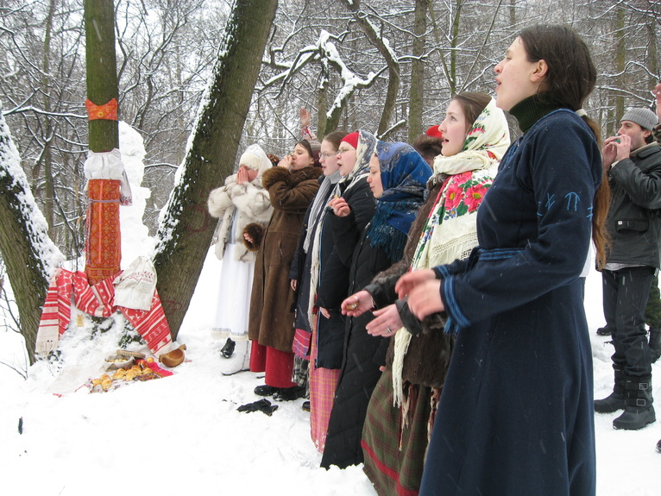

Рисунок 10.Заклички весны

Какие еще весенние праздники вы знаете? ... Пасха, Светлое Христово Воскресение.

-В народе был обычай ходить по домам с поздравлением и пением особых волочебных песен.(cм. прим.12). Игры в народе начинались через неделю после Пасхи. Этот воскресный день именовался «Красная Горка», т.к. все веселье обычно проходило на сухой и красивой горе. Дети, молодежь и взрослые качались на качелях, плясали, катали яйца и соревновались в их крепости. Сейчас праздник «Красная Горка» отмечается всеми фольклорными коллективами Петербурга. Например, на горе Шуваловского парка.
-Веснянками и пасхальными играми не ограничиваются весенние праздники. Слышали ли вы имя Егор? В народном календаре есть Егорьев, или Юрьев день .
Знаете ли вы поговорку про этот день? («Вот тебе, бабушка, и Юрьев день»). Все, конечно помнят, почему возникло это выражение. На день св. Георгия (Юрия, Егория) крепостной крестьянин в старину мог перейти к другому барину, но потом обычай был отменен.
-Весной день св. Георгия отмечается 23 апреля//6 мая. Примерно в это время на лугах поднимается трава, и крестьянин впервые после зимы выгоняет изголодавшуюся скотину на пастбище (см. иллюстр.11). И птицу, и коров постегивали вербной веточкой, веря, что отгоняют нечистых духов. Веточки хранили с Вербного Воскресения, дня Входа Господня в Иерусалим. Видите, как тесно переплелись в народе языческие и христианские верования. Песни, исполняемые в это время, называются егорьевскими .
(учитель поет «Разгулялся Юрьев конь», пример13).

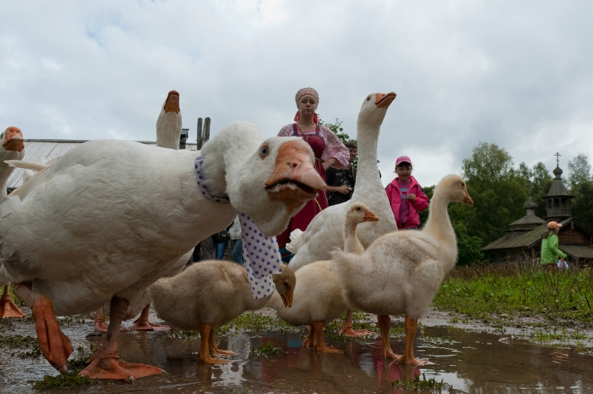
Рисунок 11.Егорьев день

Весна близится к концу, и в мае- июне празднуется день Святой Троицы. С
языческих времен сохранился обычай в это время «завивать березку» (см. рис.12)

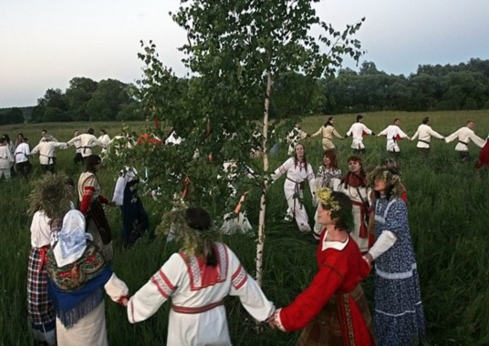

Рисунок 12.Троицкие песни
Девушки выбирали красивую плакучую березку, украшали ее лентами, а нижние ветки пригибали к земле, «заламывали». Как вы думаете, зачем? Это было важное с точки зрения нашего предка действие- попытка вернуть земле «силы», потраченные ею на произрастание березки. «Сила» была нужна земле для того, чтобы выше и скорее поднялись всходы ржи и пшеницы. Все вы точно знаете одну троицкую песню. Не знаете? ... Спорим, слышали? Да это же «Во поле береза стояла»! Знал эту обрядовую песню и Петр Ильич Чайковский, он ввел ее в финал 4-ой симфонии. (Запишем это в таблицу).
Самый длинный летний день отмечен праздником Ивана - Купала. В христианской традиции этот день связан с Рождеством Иоанна Крестителя, который крестил приходивших к нему погружением (купанием) в воды Иордана.

Крестьяне- язычники тоже непременно купались в эту самую короткую ночь в реке или озере, веря, что защищают себя тем самым от нечисти. Подобная сцена показана в фильме Тарковского «Андрей Рублев». Ради оберега в купальскую ночь жгли костры, прыгали через них, катали вокруг поля горящие колеса. (Учитель поет купальскую песню «Заря моя», прим.14). Песни самой короткой летней ночи воссоздает Римский- Корсаков в третьем действии оперы Снегурочка (пишем это в таблицу).
Следующим и самым важным моментом трудового крестьянского года становится сбор урожая, или обжинки. К хлебу и колосу русский человек вообще относился трепетом, а последнему снопу поклонялись. Необмолоченные колосья приносили в деревню, в доме ставили в Красный Угол, украсив лентами и цветами. В древние времена неспроста почитали последний сноп: крестьяне надеялись таким образом в будущем обеспечить хороший урожай. Конечно, с веками магический смысл поверья уходил, оставалась одна игра. Такую праздничную игру показал Чайковский в опере «Евгений Онегин», где крестьяне приходят в барскую усадьбу с последним снопом. (Пишем в таблице: №5, Чайковский, «Евгений Онегин»,1д., №2, Хор и пляска крестьян»).
Пора уборки хлеба - время очень напряженное. Какие-то семьи справлялись с жатвой, а кому-то приходилось туго, особенно если кормилец был в солдатах или умер.Тогда жалостливой обжиночной песней просили соседей о помощи .(Педагог поет обжиночную «А я жала- зажалася», см. прим. 15). 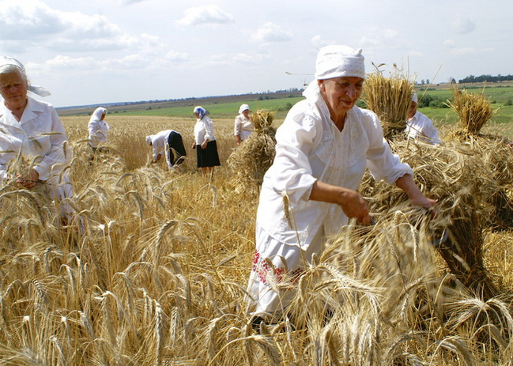
Рисунок 13. Обжинки

— Сбор урожая завершает важнейшие события трудового года, который с Рождества начинался снова.

Мы «перелистали» календарь русского крестьянина, спели календарные песни.

Все они были частью обряда, в котором ничего нельзя было менять. Поэтому календарные песни сохранились с древнейших времен, с языческой поры.

Посмотрим теперь, у кого хорошая память. Какие праздники и какие песни вам

запомнились? Запишем их в календарном порядке:

Праздник | Песенный жанр
1. Рождество | 1. Колядки
2. Крещение | 2. Подблюдные
3. Масленица | 3. Масленичные
4. Встреча весны | 4. Веснянки
5. Пасха | 5. Волочебные
6. Егорьев день | 6. Егорьевские
7. Троица | 6. Егорьевские
8. Ивана- Купала | 7. Троицкие
9. Обжинки | 9. Обжиночные

Проверим и предыдущую таблицу, целиком она выглядит так:
Календарные песни и обряды в музыке русских композиторов

Римский-Корсаков | Ночь перед Рождеством» |  | колядки
Мусоргский | «Борис Годунов» | Пролог, 2 картина,хор «Уж как на небе солнцу красному слава» | подблюдная
Римский-Корсаков | «Снегурочка» | пролог, хор «Проводы Масленицы», | масленичные
Чайковский | Симфония 4 | Финал, тема эпизода рондо | троицкая
Римский-Корсаков | «Снегурочка» | 3д. сцена  в Заповедном лесу | Купальский обряд
Чайковский | « Евгений Онегин» | №2 «Хор и пляска крестьян», | обряд последнего снопа

